Воспитатель:
Карасова Наталья Валентиновна
МАДОУ «ЦРР - детский сад № 11»
г. Кунгур, Пермский край
Презентация опыта работы «Использование цветотерапии, как одной из здоровьесберегающих технологий в работе с детьми дошкольного возраста»
Умело подобранная гамма цветов
способна благотворно влиять на
нервную систему лучше,
чем некоторые микстуры
В. Бехтерев

Охрана жизни и укрепление физического и психического здоровья детей – одна из основных задач дошкольного образования. Для эффективного решения данной задачи в дошкольных образовательных учреждениях используются здоровьесберегающие технологии - разнообразные формы, средства и методы, используемые для укрепления и сохранения здоровья.
Цветотерапия
- методика улучшения здоровья человека с помощью цвета
- способ корректировки психоэмоционального состояния ребенка при помощи определенных цветов.
Еще в древние времена люди заметили, что цвет одежды, предметов быта, освещения и т.п. способен влиять на физическое и психологическое состояние человека. Первым положительное и отрицательное влияние цвета на психику человека обнаружил Гете, он отмечал: «Цвета действуют на душу: они могут вызывать чувства, пробуждать эмоции и мысли, которые нас успокаивают и волнуют, порождают печаль и радость».
Современные ученые считают, что цветотерапия является одним из самых перспективных и надежных методов лечения и оздоровления. Наш мозг воспринимает цвет точно так же, как желудок еду.
Ученые выяснили, что цвет оказывает сильнейшее влияние на самочувствие человека, его работоспособность и настроение, поведение. Одни цвета успокаивают, другие – возбуждают. Одни вызывают улыбку, другие – пугают. Каждый цвет оказывает свое специфическое воздействие на организм человека, в том числе на его психоэмоциональное и физиологическое состояние. Благодаря воздействию определенного цвета на ребенка можно добиться значительных результатов в лечении апатии, раздражительности, чрезмерной активности и даже начинающейся детской агрессии, управлять своими эмоциями.
Приведем сведения о влиянии отдельных цветов на психофизиологическое состояние человека.
Желтый цвет открывает чувства, радует сердце и согревает душу, это цвет тепла и солнца. Этот цвет всегда дотянется своими лучиками до улыбки вашего малыша и взбудоражит, и даст энергетический посыл, он никогда не спровоцирует унылость и меланхоличность, только пик оптимизма.
Оранжевый - активизирует мозговую деятельность малыша, увеличивает частоту пульса, что крайне необходимо для малоактивных детей, но он их не раздражает, а даже успокаивает.
Красный – будоражит ум и эмоции
Розовый - успокаивающий и умиротворяющий цвет
Синий – снимает напряжение, позволяет обрести собранность, рекомендуется нервозным, слишком эмоциональным деткам.
Голубой цвет даст ощущение сдержанности и успокоит пылкий нрав, даст почву для проявления разумности в своих действиях
Зеленый известен как успокаивающий, вызывающий ощущение стабильности и покоя цвет

Белый - символ чистоты и духовности, исцеления от болезней, это цвет равновесия, добра, успеха. Он поможет успокоиться, снять внутреннее напряжение.
Фиолетовый помогает бороться с глубинными страхами, различными психическими и нервными расстройствами.
Для того, чтобы правильно воздействовать на ребенка, необходимо сначала научить его воспринимать и чувствовать цвет, ощущать, какое настроение он создает, какие ассоциации пробуждает, т. е. воспитать культуру цвета.
Предлагаю вашему вниманию игры, направленные на развитие цветовосприятия и цветоощущения, которые активно применяю в свой практике. Все игры просты, но они хороши тем, что можно придумать множество вариантов их использования в зависимости от решаемой задачи.
«КОВРИК НАСТРОЕНИЙ».
Ежедневно, утром, приходя в детский сад, каждому из детей предлагается
рассказать о своем настроении и выбрать определенный цвет квадратика и поместить туда свою фотографию. В течении дня он может самостоятельно перевесить свою фотографию на другой квадратик, если у него поменялось настроение. Вечером перед уходом проводится беседа о прошедшем дне и о переменах в настроении, почему они произошли. Это прекрасная возможность для педагога скорректировать индивидуальную работу с детьми, уделив больше внимания ребенку, который чем-то огорчен или расстроен. Наша задача, создать благоприятные условия для детей, чтобы они уходили домой в хорошем настроении и с радостью шли в детский сад.
Диагностировать эмоциональное отношение ребенка к соответствующему содержательному фрагменту его дня в детском саду можно и с помощью дидактической методики «Разноцветные странички»
«ПОКРЫВАЛА ФЕИ» - цветные полотна из прозрачной ткани насыщенных и пастельных цветов. Рассматриваем сквозь них окружающее пространство, обертываемся в них. Это дает ощутимый терапевтический эффект и развивает цветовые ассоциации, успокаивает, настраивает на позитивный лад, развивает воображение и фантазию. Смена цветового пространства эффективно действует на эмоциональное состояние малыша.
Например, увидев возбужденного ребенка, предлагаем ему отправиться вместе в волшебную голубую страну (Прямой контакт «глаза в глаза», взявшись за руки, в замкнутом, но необычном пространстве, отрезанном от остального окружения, тихая беседа на любую тему, в зависимости от ситуации!)
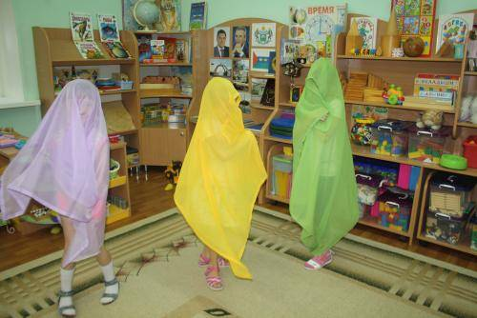
«РАЗНОЦВЕТНЫЙ ДОЖДИК» - пробегая под «теплыми» и «холодными» струями разноцветного дождя, я предлагаем детям изобразить мимикой или рассказать о своих эмоциях, которые у них вызывает тот или иной цвет. Малышу, который грустит предлагаем побегать под «теплыми» струями; разбушевавшемуся - под «холодными». Можно побегать вдоль от «теплых» до «холодных» струй и обратно, изображая соответствующие эмоции. Таким образом, учим детей управлять своими эмоциями, меняя свое настроение, правильно ощущать цвета.
Волшебная вода» — стакан с водой ставится на цветную подставку – зеленую, синюю…смотря на дно стакана, воспринимается энергия цвета и настроение
"ЦВЕТНАЯ ВОДИЧКА" Вода, налитая в стаканчики разного цвета приобретает новые "свойства" и может быть использована для настроения детей.
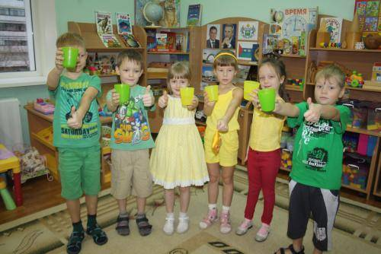
«ЗАЖГИ РАДУГУ» - на полу расстилается белое полотно с размеченными тесьмой дугами. Детям предлагается «зажечь радугу», т. е. выложить дуги радуги. Учитывая психоэмоциональное состояние детей, их коммуникативные качества, «холодные» цвета радуги можно предложить «зажечь» детям активным, подвижным,замкнутым, малоподвижным – теплые. Вариантов объединения детей в группы множество, в зависимости от ситуации, от настроения и поведения детей.
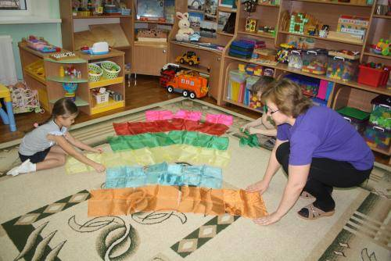
РИСОВАНИЕ
Дети дошкольного возраста не всегда в состоянии выразить свои чувства и эмоции словами. Поэтому рисование можно использовать в качестве упражнения цветотерапии для детей. Данный процесс поможет ребенку создать особый гармоничный красочный мир, где он сможет выплеснуть свои эмоции. В свою очередь, педагог сможет выявить, что волнует малыша и предложить решение проблемы в игровой форме.
«ДОГАДАЙСЯ, ЧТО ЭТО»
На альбомном листе с помощью краски определенного цвета поставьте пальчиками несколько точек и спросите ребенка «Что изображено на этой картине?». Важно, чтобы ребенок подключил свое воображение и предположил как можно больше вариантов. Такое упражнение отлично снижает психологическое напряжение, а также поможет развить фантазию.
Вертушка «ЦВЕТИК – СЕМИЦВЕТИК» - ребята дуют на вертушку или бегают с ней. По сигналу «стоп» останавливаются. Дети называют цвет, на который показывает стрелочка и описывают свои ощущения. Например:красный: «Ой, как нам жарко, мы попали в Африку, ярко светит солнце» и т. д. Игра хорошо развивает фантазию и воображение. Как вариант, дети рассказывают о своем настроении, соответствующему цвету, или особытии в жизни, о котором напомнили цветовые ассоциации.
«ПУТЕШЕСТВИЕ В ЦВЕТНУЮ СТРАНУ». С этого года ввели интересную практику «цветного дня». Дети сами выбирают определенный цвет или оттенок цвета. И ему посвящается весь день. Цвет присутствует в оформлении группы, в элементах одежды, игрушках, салфетки заданного цвета, выставка предметов определенного цвета. Заранее договариваюсь с родителями о том, какого цвета одежда предпочтительнее в этот день. Чтобы не перегрузить детей цветом, все предметы насыщенных густых оттенков выставляются на 2-3 часа, а предметы нежного приятного оттенка на целый день.
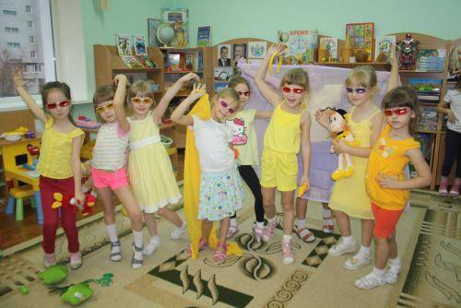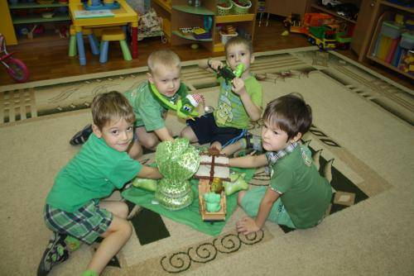

«РИСУНОК НА СТЕКЛЕ»
На волшебном полотне из стекла (ламинированной пленке) предложите детям порисовать пальчиками, создавая свою неповторимую картину. Если вдруг у вас что-то не получилось, прямо в процессе рисования стекло можно протереть мокрой губкой, и нанести новый рисунок (так поступают чаще всего раздражительные и тревожные дети). Благодаря прозрачности стекла, изображение воспринимается как сиюминутное, объемное, пропускающее через себя свет и другие элементы пространства.
Используя изотерапию, ребенок словно не рисует, а тренируется рисовать, и, соответственно, имеет право на ошибки и исправления, без болезненных переживаний о свершившемся, которое уже не изменить. Описанный прием используется для профилактики и коррекции тревожности, социальных страхов и страхов, связанных с результатом деятельности («боюсь ошибиться»). Подходит зажатым детям, так как провоцирует активность.
Цветотерапия применима и в профилактике зрительных заболеваний. Используя гимнастику для глаз в цветовом оформлении, дети выполняют упражнения с большим интересом, вниманием, желанием при этом повышая и оздоровительный эффект.
Гимнастика для глаз проводится стоя и не требует специально оборудованных помещений и условий. Выполняется она в течении 2-4 мин. При этом голова находится в неподвижном состоянии, а движения выполняются только глазами. Все действия дети выполняют после наглядного показа воспитателя.
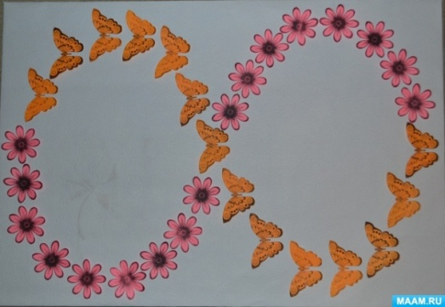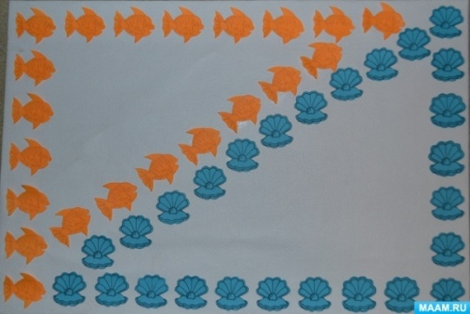

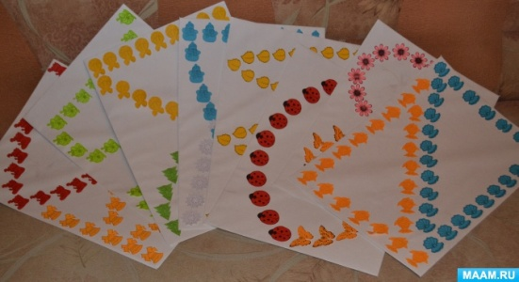
Цветные картинки используем в упражнениях на дыхание. Чтобы достичь психотерапевтического эффекта, нужно привлекать их внимание к определенному цвету в течение не менее 3-5 минут.
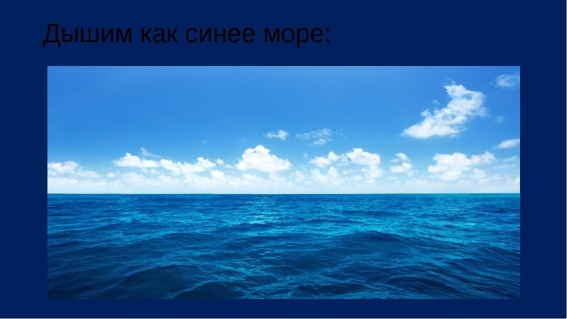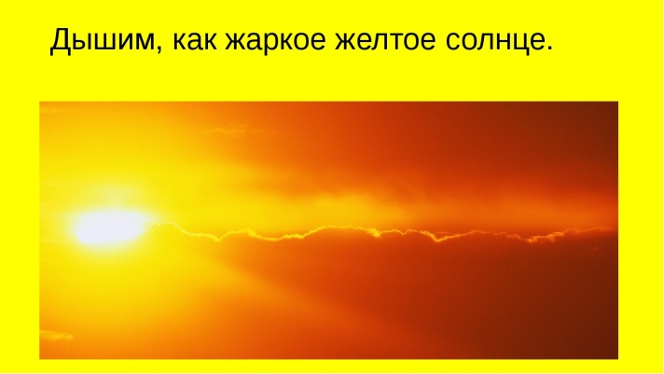
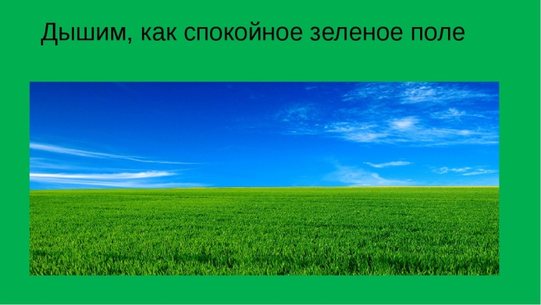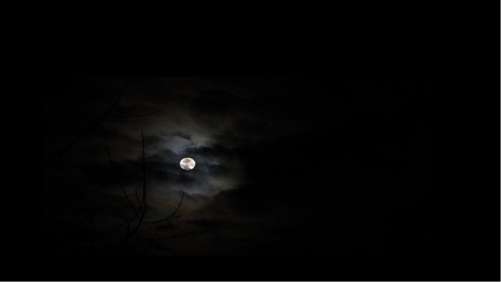
Используя представленные игры, вы сможете корректировать поведение детей, их настроение, эмоциональное состояние, т. е. создавать благоприятный психологический климат в детском коллективе. Все это, в конечном итоге, благотворно влияет и на физическое здоровье детей.
Список используемой литературы:
Ахутина Т.В. Здоровьесберегающие технологии обучения: индивидуально-ориентированный подход // Школа здоровья. 2000. Т. 7. N2.
Волошина Л. Организация здоровье сберегающего пространства//Дошкольное воспитание.-2004.-N1.-С.114-117.
Кузнецова М. Н. «Система мероприятий по оздоровлению детей в ДОУ». Москва. Издательство «Айрис – пресс» 2007
Маханева М.Д. Воспитание здорового ребёнка// Пособие для практических работников детских дошкольных учреждений. – М.:АРКТИ, 1999.
Панкратова И.В. Растим здоровое поколение // Управление ДОУ. 2004. N1.
Рунова М.А. Двигательная активность ребёнка в детском саду. – М.: Мозаика – Синтез, 2002.

